CHAPITRE 1 – CULTURE ET GESTION (ALDER)

- L’entreprise moderne n’a plus sa place, puisqu’elle a place partout.
- Nous vivons dans une économie planétaire
- Devant la concurrence planétaire, les dirigeants sont forcés de reconnaître que, pour assurer la réussite de leur entreprise ou tout simplement sa survie, ils doivent adopter une autre ligne de pensée et un autre style de gestion
- L’étude de la diversité culturelle au sein des multinationales nous amène à une double constatation
  - les différences entre les cultures y ont une grande importance,
  - mais leur influence relative dépend du stage de développement qu’ont atteint l’entreprise, le secteur d’activité dont elle fait partie et l’économie mondiale elle-même.
- La gestion interculturelle décrit le comportement organisationnel observé à l’intérieur des pays et des cultures ; elle compare le comportement organisationnel d’un pays à l’autre et d’une culture à l’autre ; et, elle cherche à comprendre et à améliorer l’interaction entre travailleurs, clients, fournisseurs et partenaires – issus de différents pays et de différentes cultures, mais réunis au sein d’une alliance stratégique.
- Esprit de clocher : L’esprit de clocher, forme de chauvinisme qui porte beaucoup de gens à ne voir le monde que par leurs propres yeux et selon une perspective locale et limitée.
- Récemment, des journalistes, des hommes politiques et gestionnaires ont dénoncé l’esprit de clocher qui règne aux États-Unis. Monsieur Paul Simon dénonce dans son livre l’ignorance des langues étrangères chez les Américains, qui leur coûte extrêmement cher sur les plans diplomatique, commercial, économique et culturel.
- L’anglais est la langue internationale des affaires.
- La concurrence mondiale des années 90 fait de l’esprit de clocher un réflexe suicidaire. Aucun pays ne peut agir comme s’il était seul au monde, ou de se croire supérieure aux autres.
- Organisations mondiales et organisations indigènes (page 15)
  - Différences fondamentales entre une entreprise mondiale et une entreprise indigène sont la dispersion géographique et le multiculturalisme qui marquent la première.
    - Dispersion géographique : étalement d’une organisation en plusieurs unités réparties à travers le monde.
    - Multiculturalisme : cohabitation et l’interaction régulières dans une entreprise, de gens issus de plus d’une culture et de plus d’un pays. Le multiculturalisme ajoute à la complexité des entreprises mondiales, en augmentant le nombre des perspectives à respecter, des conceptions à harmoniser, des méthodes d’affaires à utiliser simultanément.
- Définition de la culture
  - Définition culture
    - La culture est un ensemble de modèle (explicite et implicite) qui décrit le comportement passé ou détermine le comportement à venir
    - que l’individu acquiert et transmet par le biais de symboles
    - qui constitue la marque distinctive d’un groupe humain, y compris les objets ouvrés (ou « artéfacts ») par lesquels ce groupe s’exprime.
    - Le noyau essentiel de la culture est composé d’idées traditionnelles et particulièrement des valeurs qui y sont attachées.
  - La culture possède trois traits fondamentaux :
    - Elle est partagée par tous les membres d’un groupe social.
    - Les aînés du groupe essaient de la transmettre aux jeunes membres
    - Elle modèle le comportement des individus ou elle structure leur perception du monde
- Orientations culturelles
  - Définition valeur : ce qui est explicitement ou implicitement désirable pour un individu ou pour un groupe et qui influence le choix qu’on fait parmi les modes, les moyens et les objectifs d’action
  - Définition attitudes : construction de l’esprit, qui exprime des valeurs et qui dispose quelqu’un à agir ou à réagir d’une certaine façon à quelque chose
  - Définition comportement : toute forme d’action humaine.
- Diversité culturelle
- Au sein d’une société, la norme est l’ensemble des valeurs, des attitudes et des comportements les plus répondants et les plus généralement (par exemple, les vêtements : un homme qui porte un complet gros respecte la norme puisqu’il affiche le comportement que la majorité tient pour « correct »)
- Kluckhohn et Strodtbeck :
    - l’être humain (bon, mauvais ou les deux)
    - le monde et la nature (domination ou harmonisation ou soumission)
    - les relations humaines
    - l’activité humaine,
    - le temps
    - l’espace.
- Différences culturelles
- Six dimensions dont on se sert pour décrire l’orientation culturelle d’une société.
  - Les qualités individuelles de ses membres, leur relation avec la nature et avec le monde, leur relation avec les autres membres, leur activité principale, leur orientation spatiale, et leur orientation temporelle.
- Relations personnelles : individualisme ou collectivisme
  - Les Américains sont individualités : chacun se définit à partir de ses caractéristiques et de ses réalisations professionnelles. On fait passer le bien-être de l’individu avant celui du groupe.
  - Les Japonais sont collectivistes : l’accent porte sur l’harmonie du groupe, sur l’unité et la loyauté. Les gens évitent de contrevenir à la norme, par crainte d’être lui-même.
  - Pour pourvoir un poste où le directeur à une mentalité individualiste, celui-ci va choisir le candidat le mieux qualifié par son expérience et aptitude professionnelle. Un directeur plutôt collectiviste choisira le meilleur candidat selon les qualités nécessaires au fonctionnement du groupe : la fiabilité, la loyauté, la comptabilité avec les compagnons de travail.
- Activité humaine : agir ou être?
  - Agir : mettre l’accent sur les réalisations qui puissent se mesurer selon les standards. Les hausses salariales par exemple en Amérique du Nord sont accordées selon les actions de l’employé. Cette culture est convaincue que la planification peut accélérer le changement avec de bon plans et un calendrier précis
  - Être : la spontanéité préside au comportement des gens, au déroulement des évènements et à l’agencement des idées. Un gestionnaire qui n’aime pas son travail quitte simplement l’organisation ; pas question pour lui de travailler uniquement en vue d’un salaire. Cette culture estime pense qu’une planification fonctionne rarement dans l’immédiat et qu’elle est stérile à long terme.
- Temps : passé, présent ou futur?
- Européens = passéistes. Ils estiment importante la conversation du patrimoine et des traditions.
- Amérique du Nord = les gens d’affaires se concentrent sur le présent et sur l’avenir immédiat.
- Japon = futuristes. Ils s’intéressent à un horizon plus éloigné. Quand une grande entreprise embauche du personnel, il s’agit d’un engagement à vie pour les deux parties. Les Japonais n’ont donc pas peur d’investir dans la formation de leurs nouveaux employés.
CHAPITRE 2 – INFLUENCE DES DIFFÉRENCES CULTURELLES SUR LA VIE DES ORGANISATIONS (ALDER)

- Comportement au travail selon la culture
  - Douglas McGregor : théorie X et Y
    - Le gestionnaire qui répond au modèle X ne fait pas confiance à ses subordonnés. Il les croit incapables d’un bon travail à moins d’être surveillé de près. Le gestionnaire s’enferme dans un cercle vicieux et concourt à l’accomplissement de sa propre prédiction.
    - Le gestionnaire qui répond au modèle Y est plus positif. Le gestionnaire fait confiance à ses employés. N’instaure ni contrôle rigide ni surveillance tatillonne. Les employés sentant cette confiance travaillent de leur mieux même, même en l’absence du gestionnaire.
- À travers le monde, tout l’éventail des styles de gestion
  - 3 énoncés de Laurent (4 selon les notes de cours?)
    - Le principal but d’une structure hiérarchique est de montrer à tout le monde qui a autorité sur qui (page 46)
    - L’efficacité des relations de travail exige souvent qu’on court-circuite la ligne hiérarchique
    - Le gestionnaire doit pouvoir apporter des réponses précises à la plupart des questions que ses subordonnées puissent poser au sujet de leur travail
- Dimensions de la différence (4 dimensions de Hofstede, 5 vue en classe?)
- Individualisme / collectivisme
    - Individualiste : les gens se définissent d’abord comme individus
    - Collectiviste : les gens font la distinction très nette entre le groupe auquel ils appartiennent et les autres groupes.
    - Déterminisme : les cultures collectivistes où l’on estime que la volonté du groupe doit régler les croyances et le comportement des membres.
    - Culture collectiviste : l’individu cherche avant tout à s’adapter harmonieusement au groupe et à sauver les apparences. Culture individualiste exerce sur ses membres une pression plus intérieure, comme la culpabilité.
- Distance par rapport au pouvoir
    - Exprime dans quelle mesure les membres les plus faibles acceptent l’inégale distribution du pouvoir.
    - Dans les pays où la distance entre employés et employeur est grande, un employé qui court-circuite son patron est considéré insubordonné. Dans les pays où la distance employée / employeur est faible, les employés trouvent normal de court-circuiter fréquemment leur supérieur pour bien faire leur travail.
- Élimination de l’incertitude
    - Définition : exprime dans quelle mesure les membres d’une société ou d’une entreprise se sentent menacés par les situations ambigües, favorisent tout ce qui peut les éviter.
- Masculinité / féminité
    - Culture masculine : mettent l’accent sur l’affirmation de soi et sur l’acquisition de l’argent et des biens matériels
    - Culture féminine (valeur dominante) : mettent l’accent sur les relations interpersonnelles, sur le souci de l’autre et sur la qualité générale de la vie.
- Vers un modèle unique d’entreprise?
  - Les entreprises à travers le monde sont-elles en train de devenir de plus en plus semblables les unes aux autres?
  - Child en tire deux conclusions : les entreprises se ressemblent de plus en plus, peu importe le pays où celle-ci est implantée, mais le comportement des gens au sein des entreprises garde ses traits uniques, propre à chaque culture.
- Culture d’entreprise et culture nationale
    - Est-il vrai que la culture de l’entreprise efface ou atténue les cultures nationales représentées au sein du personnel? Non, puisque chaque employé, chaque gestionnaire apportent avec lui au travail le bagage culturel de la société où il a grandi.

CHAPITRE 3 – COMMUNICATION PAR DELÀ LES BARRIÈRES CULTURELLES (ALDER)

Communication entre cultures
- Communiquer, c’est percevoir et interpréter le message qu’un autre être humain a émis, c’est la façon dont vous comprenez ce que j’ai voulu transmettre.
- Il existe la communication verbale et non verbale.
- Dans toute communication, il y a l’émetteur du message et il y a le récepteur.
- L’encodage consiste à transformer en symbole l’idée ou l’information pour en faire un message transmissible.
- Le décodage est l’opération inverse, où le récepteur dégage un message à partir de symboles transmis.
- La traduction des messages en mots ou en comportement et ensuite la retraduction de ceux-ci en messages dépendent donc du contexte culturel de la personne.
- La communication interculturelle est complexe
Erreurs de perception
- La perception est le processus par lequel chaque individu choisit les stimulus dans son milieu extérieur, les organise et les évalue de façon à en constituer des expériences qui aient pour lui une signification précise.
- Cinq caractéristiques de la perception
  - Sélective : nous écartons par filtrage une grande partie de ce que nous voyons et entendons.
  - Apprise : nous apprenons comment percevoir le monde
  - Déterminée par la culture où nous vivions.
  - Constante : une fois que nous avons perçu quelque chose d’une certaine manière, nous continuons à la percevoir de la même manière.
  - Inexactes : nos intérêts, nos valeurs et notre culture agissent comme filtres, qui déforment certaines choses.
Erreur d’interprétation
- Définition interprétation : chaque fois qu’une personne donne une certaine signification aux choses qu’elle observe et aux relations que ces choses ont entre elles.
- L’interprétation est le processus par lequel nous donnons un sens à nos perceptions et par lequel nous organisons notre expérience de façon à guider notre comportement
- Nous catégorisons les images perçues. Ces catégories simplifient la perception que nous avons de notre milieu.
Stéréotypes
- Définition stéréotype : opinion toute faite. Résultat de la catégorisation qui organise notre expérience et qui guide nos comportements.
- Un stéréotype ne décrit jamais le comportement d’un individu, mais plutôt le groupe auquel il appartient.
- Pour être utile (et pas néfaste), un stéréotype doit répondre aux cinq conditions suivantes :
  - Se situer au niveau de la conscience : dois être appliqué envers un groupe et non un individu)
  - Être descriptif plutôt qu’évaluatif : dois décrire objectivement le groupe concerné, et non pas le juger
  - Être exact : dois décrire avec exactitude la norme du groupe concerné
  - Servir d’approximation provisoire
  - Être susceptible d’évoluer avec notre évaluation du groupe.
- Nous conservons parfois ses stéréotypes même après avoir pris connaissance de renseignements qui les contredisent
- S’il est vrai que les stéréotypes nous aident à comprendre la réalité, d’où vient qu’on dise d’eux tant de mal? nous n’avons pas appris à les utiliser à nos avantages. Pendant plusieurs années, nous croyons que c’était une forme de pensée primitive, d’une simplification abusive de la réalité.
- Nous fonctionnons tous à l’aide de stéréotype.
Sources de nos erreurs d’interprétation
- Sources de nos erreurs d’interprétation
  - Ou bien nous ne voyons pas telle chose qui existe ce qui fausse notre perception d’une personne ou d’une situation
  - Ou bien nous interprétons ce que nous voyons, utilisant nos significations pour donner un sens à la réaliser d’un autre.
- Œillères culturelles : notre difficulté inconsciente à dépasser notre contexte culturel.
- Méconnaissance de sa propre culture : l’ignorance de sa propre culture est un plus grand obstacle à surmonter que l’incompréhension des autres cultures. Par exemple, les États-Unis par les autres peuples (page 85)
- Présomption de similitude : c’est le jugement par lequel, avant même de connaître une personne, nous l’estimons plus semblable qu’elle ne l’est en réalité.
  - Consiste à ne voir, à n’imaginer et à ne sentir que des analogies là où il existe des différences.
  - Origine : chauvinisme inconscient, soit l’esprit de clocher.
- Un des meilleurs exercices afin de contrer contre le chauvinisme est le renversement de rôle (exemple page 90)
Erreurs d’évaluation
- L’évaluation consiste à juger si telle personne ou telle chose est bonne ou mauvaise.
- Notre culture devient le critère de référence lorsque vient le temps d’évaluer les autres cultures. Nous estimons que les cultures différentes sont souvent inférieures à la nôtre
Communication : affaire de sens autant que de mots
- Possible de communiquer efficacement en situation d’affaires interculturelles. Le gestionnaire doit : (page 92)
  - Savoir qu’il ne sait pas. Il doit reconnaitre que les choses ne se passent pas comme dans son pays
  - Mettre l’accent sur l’observation et la description plutôt que l’interprétation ou sur l’évaluation.
  - Voir cette situation d’échange par les yeux de ses collègues étrangers. Ce renversement des rôles lui permet de changer son point de vue.
  - Considérer l’explication comme une première approximation, une hypothèse à mettre à l’épreuve, plutôt que comme une certitude.
Compréhension ou convergence des significations
- Façon de procéder avec des collègues qui ne connaissent pas parfaitement la langue du gestionnaire international
  - Présenter le message sous plusieurs formes successives (énoncé oral, ou un graphique pour l’illustrer
  - Reprendre le même énoncé en d’autres mots (pour s’assurer que l’étranger : par-delà la première formulation, a saisi le sens de mots)
  - Vérifier la convergence des significations
Distance par rapport à soi-même
- Être conscient de ne pas tout savoir, être conscient qu’une situation peut n’avoir aucun sens, que nos approximations peuvent être erronées et qu’une situation peut demeurer ambigüe.

CHAPITRE 4 – SYNERGIE CULTURELLE (ALDER)

- Insensibilité ou cécité culturelle :
- Les gestionnaires prennent rarement en compte les facteurs culturels. Biens des gens attribuent à une pensée simpliste, primitive, voire immorale, la reconnaissance des différences cultuelles au sein d’une organisation. Prendre en compte ces différences c’est manifester du racisme, sexisme, ethnocentrisme, étroitesse d’esprit et manque de professionnalisme.
- Cette attitude est source de problème dans la mesure où elle confond constatation et jugement. En choisissant de ne pas voir la diversité, on se prive des moyens de la gérer, de limiter les problèmes qu’elle entraîne et d’exploiter les avantages qu’elle offre.
- Selon les études, les gestionnaires sont en mesure, si on leur en suggère l’idée, de discerner la présence du facteur culturel ainsi que ses effets positifs et négatifs. Si on ne signale pas ce facteur, leur cécité reste complète.
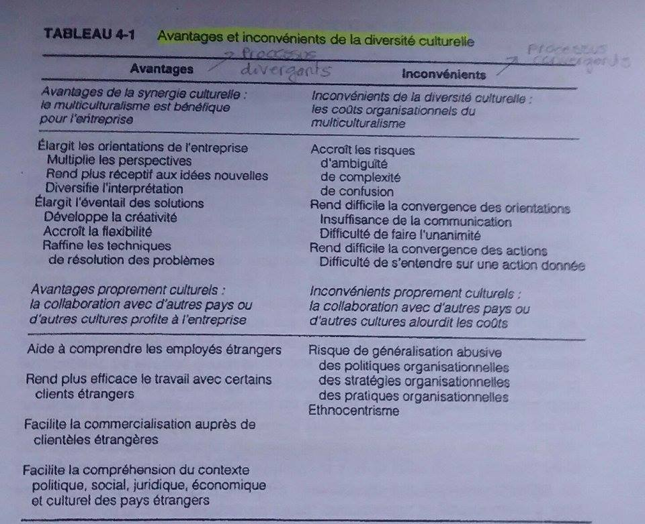

- Stratégies pour la gestion du multiculturalisme
- Chauvinisme ou esprit de clocher : les gestionnaire n’admettent ni l’existence de la diversité culturelle, ni son influence sur l’entreprise, ils croient que leur façon d’organiser et de gérer et la seule valable.
- Ethnocentrisme : les gestionnaires voient bien qu’il y a diversité, mais elle n’est à leurs yeux qu’une source de problèmes. Ils sont persuadés que leur façon d’organiser et de travailler est la meilleure et toute autre méthode leur parait inférieure.
- Synergie : les gestionnaires reconnaissent explicitement le concept de culture ainsi que les avantages et les inconvénients de la diversité culturelle. Ils sont d’avis que le mode de gestion peut varier d’une entreprise à une autre, aucun n’étant en soi supérieur à l’autre.

- La synergie culturelle
- La synergie culturelle est un moyen pour gérer les effets de la diversité.
- L’idée de synergie culturelle part d’une série d’hypothèse :
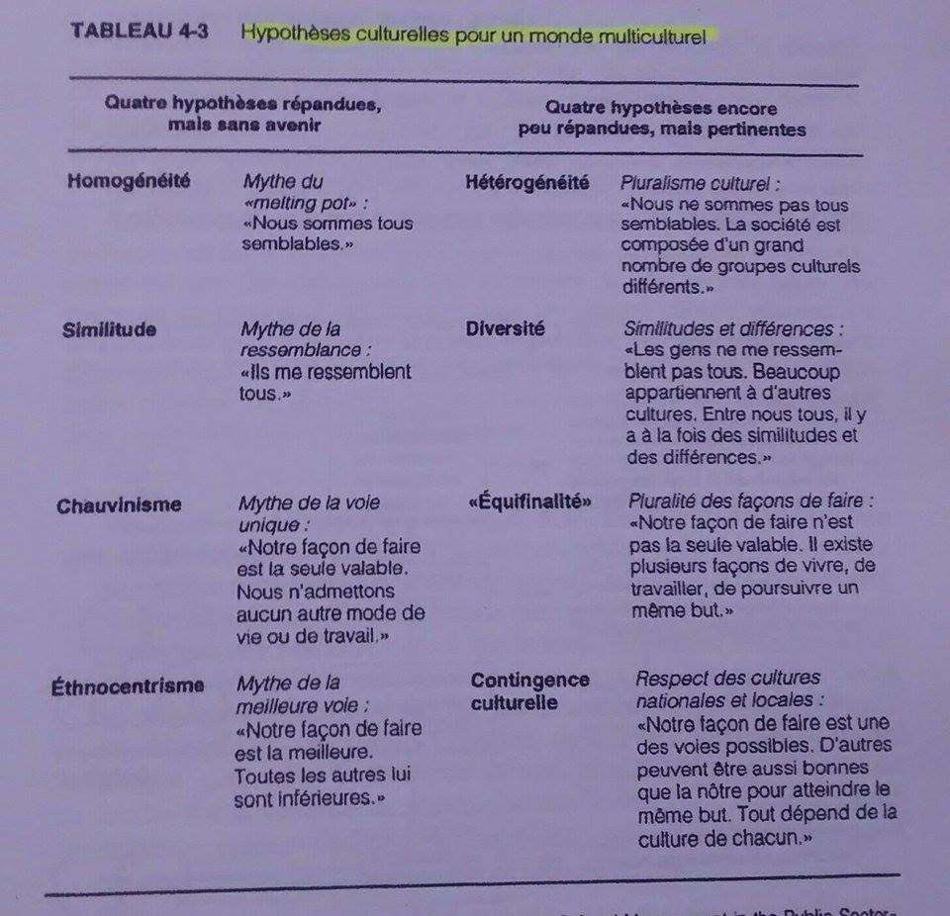

- Étape pour créer une synergie culturelle
Étape 1 : Description de la situation (problèmes et dilemmes)
Étape 2 : Interprétation culturelle (ressemblances et différences culturelles)
Étape 3 : Créativité culturelle (recherche de solutions)
Étape 4 : Mise en œuvre (mise en place des solutions)

CHAPITRE 2 – LA GRH ET LES ORGANISATIONS FACE AUX DYNAMIQUES CULTURELLES (WAXIM)

- Les outils de la GRH
- Les outils GRH ne sont pas universels et la prise en compte des facteurs contextuels et culturels aide à anticiper des problèmes potentiels et à trouver de meilleures façons de gérer ces réactions involontaires.

- Le concept de culture
- La culture est un système d’interprétation
- La culture est un système de valeurs acquis grâce à la socialisation
- La culture est un système permettant l’atteinte d’objectifs et la résolution de problèmes
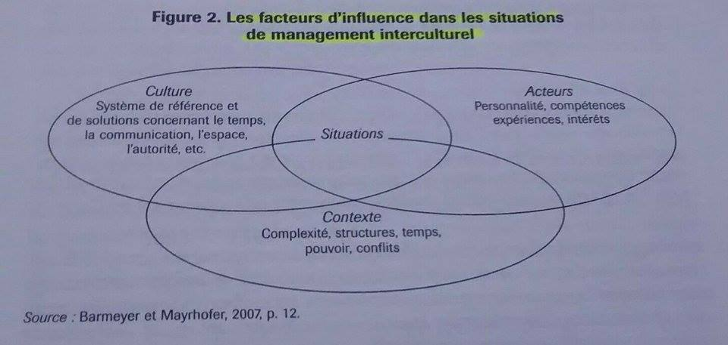

- Management interculturel :
- Champ de recherche et de pratique qui étudie les similarités et les différences entre acteurs d’origines culturelles, nationales et/ou organisationnelles différentes, dans leurs interactions interpersonnelles.

- Les dimensions culturelles de Hall
- Gestion du temps
- Monochrones : le temps est perçu comme un parcours continu orienté vers l’avenir. Il est divisé en petites unités souvent indépendantes. Le risque est limité voire supprimé autant que possible grâce à la planification, l’organisation et la formalisation. Les pays nordiques comme l’Allemagne, l’Amérique du Nord et de la Scandinavie sont considérés comme des pays plutôt monochrones.
- Polychrones : le temps est perçu comme un cercle au mouvement circulaire, ce qui implique que ni le début ni la fin ne sont clairement définis. Le rythme de travail est souvent improvisé. Les individus accordent moins d’importance à la ponctualité. Les relations interpersonnelles sont prioritaires et es changements reliés au travail sont plus facile acceptés Les pays du Sud, comme l’Afrique et le sud-américain sont considérées comme des pays polychrones.
- Contexte de communication (voir document sur les modèles comparatifs en management interculturel
- Culture de bas contexte
- Culture de haut contexte

- Les dimensions culturelles de Hofstede
- Distance hiérarchique : proportion de répartition inégale du pourvoir, attendue et acceptée par les membres des institutions et des organisations les moins puissantes d’un pays.
- Individualisme/collectivisme : l’intérêt de l’individu passe avant l’intérêt du groupe/l’intérêt du groupe prime par rapport à celui de l’individu
- Féminité/Masculinité : La féminité caractérise une société dans laquelle les rôles entre les sexes se recoupent, les hommes et les femmes sont censés être humbles et délicats et accorder beaucoup de valeur aux relations interpersonnelles harmonieuses. La masculinité caractérise une société dans laquelle les rôles des sexes sont clairement délimités les uns des autres. Les hommes sont censés être durs, indépendants, matérialistes et performants et les femmes sont censées être humbles, sensibles et soigner les relations interpersonnelles.
- Contrôle de l’incertitude : degré auquel les membres d’une culture se sentent menacés par des situations incertaines ou inconnues.

- Les dimensions culturelles de Trompenaars et Hampden-Turner
- L’universel ou le particulier : Faut-il faire ce qui est établi comme correct ou s’adapter aux circonstances particulières?
- L’individu ou le groupe : Individualisme ou collectivisme
- La neutralité ou l’affectivité : concerne le degré de facilité d’expression des sentiments
- Le spécifique ou le diffus : décrit le degré d’engagement
- Le statut acquis ou le statut attribué : jugement que l’on porte sur l’autre est-il basé sur les réalisations ou la position sociale

- Les synergies interculturelles
- Les cultures différentes solutionnent différemment les mêmes problèmes
- Théorie des dilemmes ou théorie de la dualité : fondée sur l’approche des oppositions ou des dichotomies. Cette théorie prône de réconcilier des oppositions tout en intégrant leurs spécificités. Pour résoudre un dilemme, il n’existe pas de solution unique. Il faut s’inspirer des 2 cultures pour trouver le compromis le plus adapté à la situation et aux personnes.
- Types de réaction des managers face aux dynamiques culturelles : chauvinisme, ethnocentrisme et synergie

- Le concept d’interculture :
- Une interculture est une culture nouvelle dynamique et construite, émanant des actions entre partenaires en interaction, originaires de différentes cultures.

- La culture organisationnelle
- La culture organisationnelle peut être définie comme un système de normes et de valeurs reconnues et vécues par les acteurs de l’organisation
- 2 approches : l’approche centrée sur la performance et l’approche centrée sur l’identité des organisations
- 3 niveaux de la culture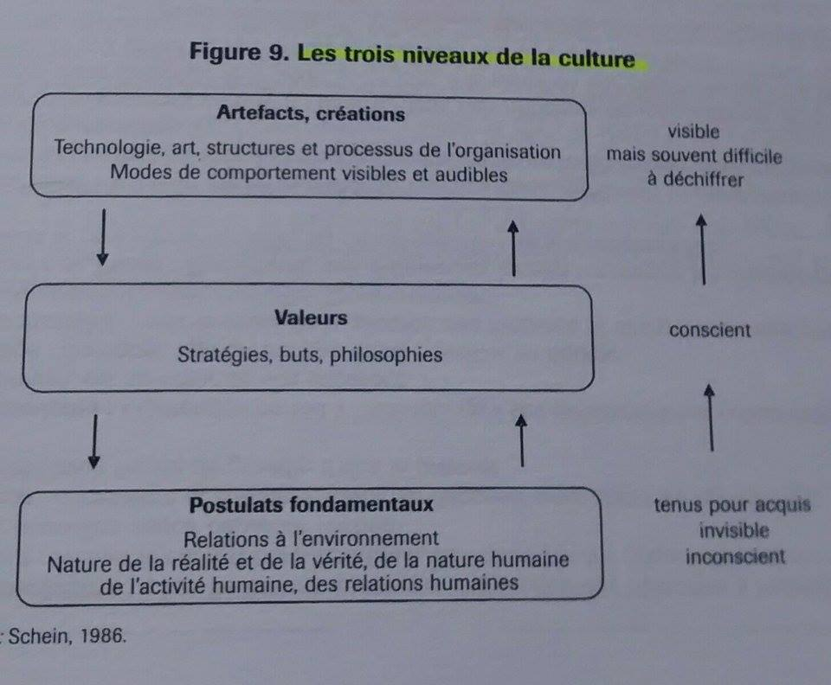

- Il paraît difficile de considérer sérieusement que les cultures organisationnelles puissent remplacer les cultures nationales dans lesquelles les individus ont été socialisés continuellement depuis leur enfance.

CHAPITRE 5 – LE DÉVELOPPEMENT DES COMPÉTENCES INTERCULTURELLES

- La compétence et la compétence interculturelle
- Compétence : répertoires de comportements que certaines personnes maîtrisent mieux que d’autres, ce qui les rend efficaces dans une situation donnée. Les compétences ne sont pas interchangeables et sont périssables. Bref, la compétence est un construit opératoire et la combinaison de façon dynamique de différentes composantes, pour répondre à des exigences d’adaptation.
- Compétence interculturelle : ensemble d’aptitudes analytiques et stratégiques, qui élargissent l’éventail des interprétations et des actions de l’individu dans ses interactions interpersonnelles avec les membres d’autres cultures.
- Les compétences requises pour le travail à l’international
- Compétences professionnelles et techniques
- Connaissances de langues étrangères
- Connaissances des systèmes économiques
- Compétence interculturelle

- Les composantes de la compétence interculturelle
- Les attitudes émotionnelles (sensibilité interpersonnelle et culturelle)
- Le savoir cognitif (connaissances spécifiques relatives aux systèmes culturels, à la civilisation, à l’histoire, aux orientations de valeurs, à la structure et au fonctionnement des systèmes économiques, sociaux et organisationnels)
- Les aptitudes comportementales (appliquer les savoirs et s’adapter à une situation culturelle, une distinction doit être faite entre le concept de compétence interculturelle à un niveau général et spécifique)

- Les phases du processus d’apprentissage interculturel
1. Phase émotionnelle : prendre conscience de la relativité des valeurs, pensées, sentiments et comportements
2. Phase cognitive : élargir la connaissance et la compréhension sur le fonctionnement des systèmes culturels
3. Phase comportementale : adapter le comportement en situation interculturelle en vue d’atteindre l’objectif plus facilement.

- Les différents stades de sensibilité interculturelle
- Sensibilité interculturelle : habileté de ressentir et vivre des différences culturelles tandis que la compétence interculturelle se réfère davantage à la connaissance et à l’action
- Les 6 stades de sensibilité interculturelle
A. Stades ethnocentriques
1. Dénégation
2. Défense
3. Minimisation
B. Stades ethnorelativistes
4. Acceptation
5. Adaptation
6. Intégration

- Les inventaires de profils culturels
- Inventaires de profils culturels : instruments qui permettent de faire une analyse individuelle de compétences interculturelles à l’aide de questions sur les attitudes et les comportements.
- Limites des profils culturels : la notion de compétence interculturelle reste assez vague et abstraire, les inventaires utilisent des questionnaires qui portent beaucoup de faiblesses

- Assessment Center
- Assessment Center : procédure destinée à observer les comportements des individus à travers des exercices de simulations collectifs et individuels, généralement complétés par des tests et des entretiens.
- Les composantes d’un Assessment Center interculturel (ACI) : candidat, entreprise et exercices

- La formation interculturelle
- Formation interculturelle : a pour objectif de créer une prise de conscience des différences culturelles et de développer des aptitudes permettant d’agir en se référant simultanément à son propre système de règles et de valeurs et à celui d’autres cultures.
- Les types de formation interculturelle
- Émotionel (Culture Awareness)
- Cognitif (Modèle universitaire et Culture Assimilator)
- Comportemental (Formation orientée sur l’interaction)
- Les méthodes de formation interculturelle: il existe de nombreuses méthodes pédagogiques utilisant de plus en plus intensément les développements du secteur multimédia (courts exposés, études de cas, jeux de rôles, jeux de simulation, discussions, etc.)
- Avantages de la formation interculturelle : sensibilisation aux différences culturelles
- Inconvénients de la formation interculturelle : difficile d’évaluer l’efficacité des formations, la durée est souvent trop courte et le contenu trop standardisé

- Le coaching interculturel
- L’objectif est d’accompagner de manière personnalisée un individu (le coaché) dans son environnement professionnel par une personne compétente (le coach)
- Le processus de coaching
1. Émotionnel : le coaché ressent la déception et la frustration
2. Cognitif : avec l’aide du coach, le coaché analyse la situation et élabore des solutions
3. Comportemental : Le coaché applique ses connaissances
- Avantages : réflexion approfondie, entraînement sur mesure
- Inconvénients : coûts élevés et le coaché doit avoir confiance en son coach

CHAPITRE 11 – LA MONDIALISATION, LE LEADERSHIP ÉTHIQUE ET LA GRH (WAXIM)

- Définitions
- Leadership éthique : concerne la création et la poursuite d’opportunités dignes d’être poursuivies, en usant de moyens honorables. Les habiletés nécessaires ont un leadership basé sur les valeurs, le fait de diriger par le sommet, la capacité de créer un climat éthique, la capacité de prendre des décisions éthiques, une combinaison de leadership transformationnel et transactionnel, ainsi qu’une compréhension de la complexité des relations interpersonnelles
- Responsabilité sociale : les enjeux prioritaires en matière de RSE incluent les droits de la personne, les droits des employés, la protection de l’environnement, les relations avec les fournisseurs et l’implication dans la communauté

- Les approches en matière d’éthique
- Le relativisme éthique : il n’existe pas de normes universelles applicables dans toutes les cultures. Les normes sont particulières à chaque culture.
- L’absolutisme éthique : il existe des principes éthiques fondamentaux qui devraient être appliqués quelque que soi le contexte.
- L’universalisme éthique : certaines notions du bien et du mal transcendent les frontières culturelles, sociales et religieuses et constituent des normes éthiques universelles.

- Le développement d’une culture organisationnelle éthique
- Le concept de culture organisationnel peut favoriser le changement et l’implication des employés ou pour résoudre des problèmes concrets

- Le code de conduite
- Les codes de conduite d’entreprise ou charte d’éthique énoncent des règles détaillées qui visent à guider l’employé dans ses décisions et dans ses comportements quotidiens à l’intérieur et à l’extérieur de l’entreprise
- Les types de monitoring : interne, externe contractuel et indépendant

- Les activités préemploi, recrutement et sélection
- Les organisations doivent concevoir des stratégies et techniques de recrutement permettant d’évaluer la position éthique des candidats et leur propension à agir de manière éthique ou non.

Examen de mi-session :
1 heure
44 points
13 questions (2 avec des sous questions, 3 questions à QCM, aucune question à développement)
Cours 1 à 5
      - Intelligence culturelle : avantages pour les organisations et pour les gestionnaires.
      - Gestion des risques culturels : ne pas apprendre la grille ni le document d’interprétation, mais il est important de connaître les notions sur les PowerPoint.
      - Les concepts des études de cas pourraient être repris.

